Идентификация, аутентификация и авторизация
На самом деле никакого обмена не происходило. Произошли поочередно три процесса: идентификация, аутентификация и авторизация. Данная статья поможет понять, как происходят эти процессы, когда они происходят, в какой последовательности и как с их помощью защитить свои персональные данные и денежные средства.

Определения
Идентификация, аутентификация и авторизация – три процесса защищающие Ваши данные или денежные средства от доступа посторонних лиц.
Понимание процессов придет быстрее, если дать им определения.
- Идентификация — процесс распознавания пользователя по его идентификатору.
- Аутентификация — процедура проверки подлинности, доказательство что пользователь именно тот, за кого себя выдает.
- Авторизация — предоставление определённых прав.
Для начала этих теоретических знаний будет достаточно. Вернемся к примеру с доступом в онлайн-банкинг. Каждое действие пользователя и системы рассмотрим подробно.

Механизмы идентификации, аутентификации и авторизации
Находясь на сайте банка, пользователь решает зайти в личный кабинет, чтобы сделать денежный перевод. На странице личного кабинета система вначале просит ввести идентификатор. Это может быть логин, имя и фамилия, адрес электронной почты или номер мобильного телефона.
Какой конкретно вид данных необходимо ввести – зависит от ресурса. Данные, которые указывались при регистрации, необходимо ввести для получения доступа. Если при регистрации указывалось несколько типов данных – и логин, и адрес электронной почты, и номер мобильного, то система сама подскажет что ей конкретно нужно.
Ввод этих данных необходим для идентификации человека за монитором как пользователя конкретно этого банка.
Если пользователь в качестве идентификатора ввел «Александр Петров», и система нашла в своей базе запись о пользователе с таким именем, то идентификация завершилась.
После идентификации следует процесс аутентификации, в котором пользователю нужно доказать, что он является человеком, который регистрировался под именем Александр Петров.
Для доказательства необходимо наличие одного из типов аутентификационных данных:
- Нечто, присущее только пользователю. Биометрические данные: сканеры лица, отпечатки пальцев или сетчатки глаза.
- Нечто, известное только пользователю. Сюда относятся pin-коды, пароли, графические ключи, секретные слова.
- Нечто, имеющееся у пользователя. В данном качестве может выступать токен, то есть компактное устройство, предназначенное для обеспечения информационной безопасности пользователя, также используется для идентификации владельца. Самые простые токены не требуют физического подключения к компьютеру – у них имеется дисплей, где отображается число, которое пользователь вводит в систему для осуществления входа; более сложные подключаются к компьютерам посредством USB и Bluetooth-интерфейсов.
Самый распространенный тип аутентификационных данных – это пароль. Именно поэтому так важно создавать и правильно хранить свои пароли. Подробнее об этом можно прочитать в статьях «Создание надежных паролей» и «Как правильно выбирать и хранить пароли».
После ввода пользователем пароля система проверяет: соответствует ли условный пароль «Q45fp02@13» пользователю с именем Александр Петров. Таким образом происходит аутентификация.
Если все верно, и пара логин-пароль верны, то система предоставит пользователю доступ к его ресурсам и совершение банковских операций, то есть произойдет авторизация.
Описанные процессы всегда происходят только в таком порядке: идентификация, аутентификация, авторизация. Вся цепочка потеряет смысл, если, например, сайт сначала предоставит доступ к денежным средствам пользователя, а потом будет уточнять, он ли это на самом деле.
Процессы идентификации, аутентификации и авторизации характерны не только для онлайн-банкинга, но и для электронной почты, социальных сетей и других ресурсов.
В реальной жизни мы также сталкиваемся идентификацией, аутентификацией и авторизацией. Примером может служить проверка документов сотрудником полиции. Вы представились как Александр Петров, и сотрудник полиции идентифицировал Вас как Александра Петрова. Для аутентификации необходим паспорт, в котором видно, что Александр Петров выглядит так же, как и вы. Авторизацией в данном случае будет то, что сотрудник отпустит вас и пожелает счастливого пути, т.е. предоставит право свободного перемещения.
Процессы идентификации, аутентификации и авторизации есть во многих сферах. Даже в простейших детских сказках. Сказка «Волк и семеро козлят» является идеальным примером для демонстрации.
Здесь козлята выступают в роли системы безопасности, идентифицируя каждого, кто подходит к двери. В качестве данных для аутентификации выступает биометрия – тонкий голосок мамы-козы. И если в первый раз волк не смог пройти аутентификацию (его выдал грубый голос), то со второй попытки (после того как ему перековали горло, и он запел тонким голоском) он аутентифицировался как мама-коза и козлята «авторизовали» его в свою избу.
Несмотря на то, что сказка закончилась благополучно, доступ к козлятам был получен неправомерно. Волку удалось обмануть процессы идентификации и аутентификации и тем самым пройти авторизацию.
Если в старой детской сказке это оказалось возможным, то что говорить о современных злоумышленниках. Чтобы защитить свои денежные средства и персональные данные и козлят от волка от злоумышленника необходимо использовать более сложные способы аутентификации.

Многофакторная аутентификация
Многофакторная аутентификация представляет собой метод, при котором пользователю для доступа к учетной записи или подтверждения операции с денежными средствами необходимо двумя различными факторами доказать, что именно он владелец учетной записи или что именно он осуществляет вход.
Среди видов многофакторной аутентификации наиболее распространена двухфакторная аутентификация (2FA — 2-factor authentication) – метод, при котором пользователю для получения доступа необходимо предоставить два разных типа аутентификационных данных, например, что-то известное только пользователю (пароль) и что-то присущее только пользователю (отпечаток пальца).
Доступ к ресурсам через ввод логина и пароля, является однофакторной аутентификацией, поскольку для входа используется только один тип аутентификационных данных — известный пользователю пароль.

Однофакторная двухэтапная аутентификация
Благодаря тому, что смартфоны стали неотъемлемой частью нашей жизни, именно они стали одним из способов подтверждения личности пользователя. Они являются токенами для доступа к различным ресурсам. В этом случае одноразовый пароль генерируется или с помощью специального приложения, или приходит по SMS – это максимально простой для пользователя метод.
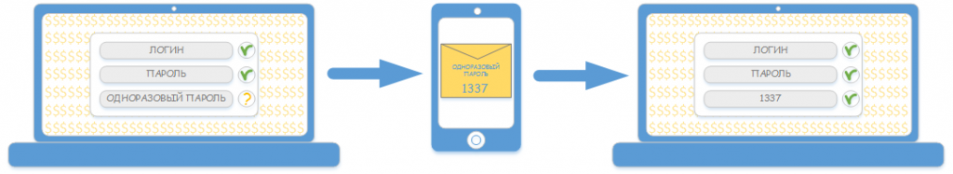
Аутентификация происходит следующим образом:
- Пользователь вводит логин и пароль, указанные при регистрации. Если данная пара корректна (логин есть в базе и соответствует паролю) система высылает одноразовый пароль, имеющий ограниченное время действия.
- Пользователь вводит одноразовый пароль и, если он совпадает с тем, что отправила система, то пользователь получает доступ к своей учетной записи, денежным средствам или подтверждает денежный перевод.
Даже если злоумышленник получит логин и пароль для учетной записи (с помощью вредоносной программы, кражи записной книжки с паролями или методами социальной инженерии и фишинга), то после ввода этих данных система отправит на привязанный мобильный телефон пользователя одноразовый код с ограниченным временем действия. Без одноразового кода мошенник не сможет похитить денежные средства.

Двухфакторная аутентификация
Двухфакторная аутентификация — то, чем мы так или иначе пользуемся при получении доступа к важной информации в сети Интернет. Ввиду возрастающего количества разных сервисов и все чаще случающихся атак на пользовательские аккаунты (как, например, перехваты контроля над учетными записями) мы решили рассказать о том, что это такое, как она работает и почему ее стоит использовать везде, где это возможно.

Что такое двухфакторная аутентификация?
Двухфакторная аутентификация — это метод идентификации пользователя в каком-либо сервисе (как правило, в Интернете) при помощи запроса аутентификационных данных двух разных типов, что обеспечивает двухслойную, а значит, более эффективную защиту аккаунта от несанкционированного проникновения.
На практике это обычно выглядит так: первый рубеж — это логин и пароль, второй — специальный код, приходящий по SMS или электронной почте. Всё чаще второй «слой» защиты запрашивает специальный USB-ключ или биометрические данные пользователя. В общем, суть подхода очень проста: чтобы куда-то попасть, нужно дважды подтвердить тот факт, что вы — это вы, причем при помощи двух «ключей», одним из которых вы владеете, а другой держите в памяти.
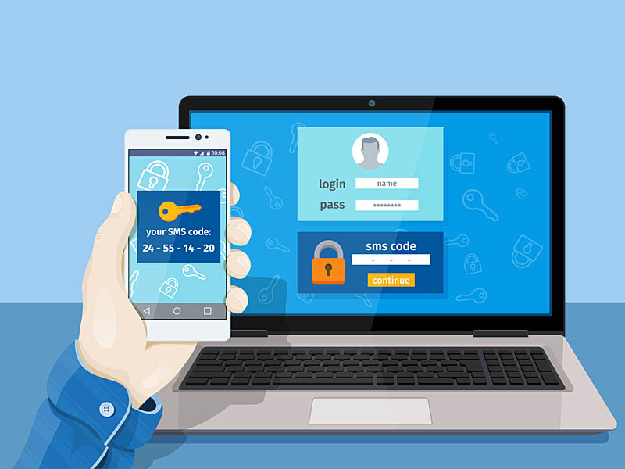
Конечно, двухфакторная защита — не панацея от взлома аккаунта, но достаточно надежный барьер, серьезно усложняющий злоумышленникам доступ к чужим данным и в какой-то степени нивелирующий недостатки классической парольной защиты. Ведь у паролей, на которых основано подавляющее большинство авторизационных механизмов в Интернете, есть неизбежные недостатки: короткие и простые пароли легко запомнить, но так же легко подобрать, а длинные и сложные трудно взломать, но и запомнить непросто. По этой причине многие люди используют довольно тривиальные пароли, причем сразу во многих местах. Второй фактор в подобных случаях оказывается крайне полезен, поскольку, даже если пароль был скомпрометирован, злоумышленнику придется или раздобыть мобильник жертвы, или украсть ее почтовый ящик.
Несмотря на многочисленные попытки современного человечества заменить пароли чем-то поинтереснее, полностью избавиться от них оказалось не так просто, так что двухфакторную аутентификацию можно считать одним из самых надежных механизмов защиты на сегодняшний день. Кстати, этот метод удобен еще и тем, что способен предупреждать хозяина аккаунта о попытке взлома: если на ваш телефон или почту вдруг приходит сообщение с одноразовым кодом при том, что вы никаких попыток логина не предпринимали, значит, вас пытаются взломать — самое время менять оказавшийся ненадежным пароль!

Где можно включить двухфакторную аутентификацию?
Ответом на этот вопрос может служить простое правило: если используемый вами сервис содержит важные для вас данные и позволяет включить двухфакторную аутентификацию, активируйте ее не раздумывая! Интернет-банкинг, аккаунты в соцсетях, учетка в iCloud, почтовые ящики и особенно ваши учетные записи — все это однозначно стоит защитить двухфакторной аутентификацией. Сервисы Google, Apple и все основные социальные сети позволяют это сделать в настройках без особого труда.
В общем, если аккаунт и его содержимое вам дороги, не игнорируйте возможность усилить защиту.
Какие еще существуют виды двухфакторной аутентификации?
Выше уже упоминалась рассылка специального кода в виде SMS и email-сообщений, USB-ключи и смарт-карты, используемые преимущественно для доступа к некоторым видам интернет-ресурсов и VPN-сетям. Кроме того, существуют еще генераторы кодов (в виде брелока с кнопкой и небольшим экранчиком), технология SecureID и некоторые другие специфические методы, характерные в основном для корпоративного сектора.
Есть и менее современные интерпретации: например, так называемые TAN-пароли (TAN, Transaction Authentication Number — аутентификационный номер транзакции). Возможно, вы даже сталкивались с ними, если были клиентом какого-нибудь не самого прогрессивного банка: при подключении интернет-банкинга клиенту выдавалась карточка с заранее сформированным списком одноразовых паролей, которые вводятся один за другим при каждом входе в систему и/или совершении транзакции.
Кстати, ваша банковская карта и PIN тоже формируют систему двухфакторной аутентификации: карточка — «ключ», которым вы владеете, а PIN-код к ней — «ключ», который вы запоминаете.
Кроме этого, существует и биометрический способ идентификации пользователя, который часто выступает в роли вторичного фактора защиты: одни системы подразумевают сканирование отпечатка пальца, другие определяют человека по глазам. Но пока это все менее распространенные методы, хотя и куда более популярные, чем те, которые ориентируются по «рисунку» сердцебиения или же электромагнитные татуировки, которые по примеру радиочипов могут служить вторичным фактором аутентификации пользователя.

